# Anexo 4: modelos de procesos vigentes

# Agendamiento

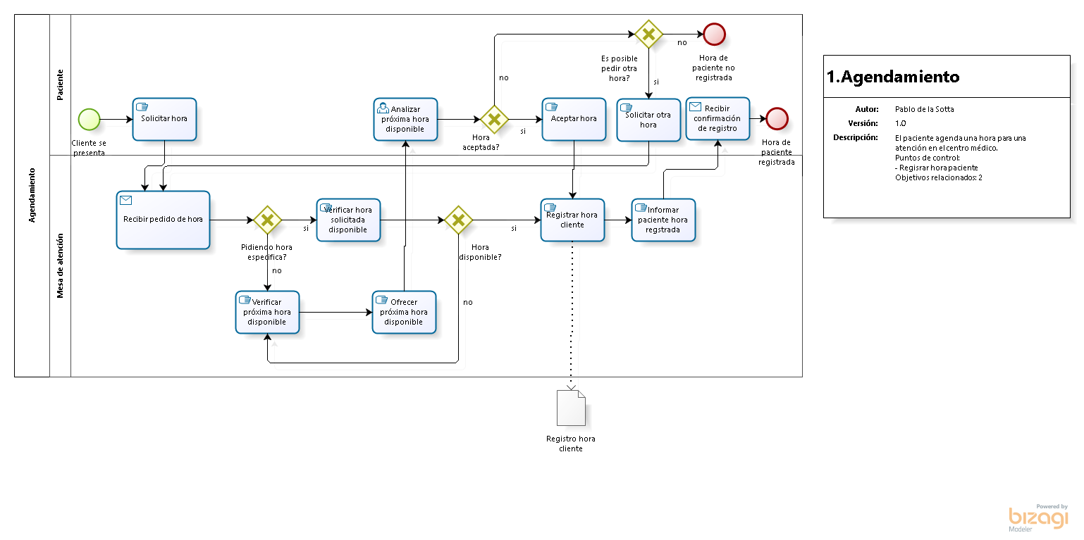

El paciente se presenta en el centro médico y solicita una hora en la mesa de atención, quien es atendido por el operador y recibe el pedido, aquí pueden ocurrir dos escenarios, el paciente puede pedir una hora específica, en el caso de que no lo sea, se verifica la próxima hora disponible y es ofrecida al paciente para que analice si acepta, en caso de que no sea aceptada, se ve la posibilidad de solicitar otra hora y se reinicia el proceso desde la solicitud de revisión de pedido de hora y si no es posible, se cierra el proceso de agendamiento de hora. En el caso de que el paciente acepte la hora ofrecida, se registra el agendamiento de hora para el paciente. Se genera un documento para el centro médico, posteriormente al paciente se le informa la hora registrada y se da por cerrado el proceso. Ahora si el paciente está pidiendo una hora especifica, se verificará en el sistema, si la hora no está disponible se verificará la próxima hora disponible y se sigue el proceso anteriormente mencionado. Si la hora especifica solicitada si está disponible, se seguirá desde el paso de registrar la hora para el paciente mencionado anteriormente.

# Ingreso del paciente

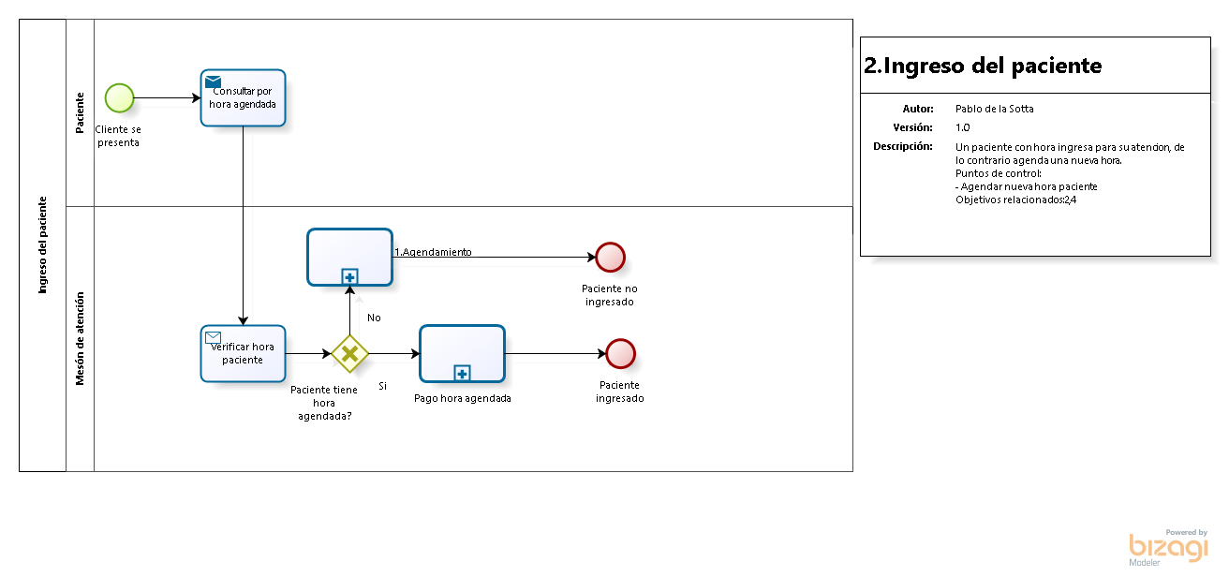

El paciente se presenta en el centro médico y va al mesón de atención y consulta por la hora agendada y el operador verifica si realmente la hora ha sido agendada, en el caso de que si haya sido agendada se seguirá el proceso del pago de la boleta de honorarios (ver proceso 9) y se da por finalizado el proceso. En caso de que la hora no ha sido agendada se hará el agendamiento de hora (ver proceso 1) y se da por finalizado el proceso.

# Procedimiento pre-atención

El paciente entrega el registro de la hora agendada en el mesón de atención y este es derivado al médico, enfermero o tecnólogo que tiene que atender al paciente y se da por finalizado el registro por parte del mesón de atención. El personal médico después de haber recibido el registro del agendamiento de hora del paciente, se hace la preparación de los implementos a utilizar, si el paciente no tiene ficha médica en el centro médico, se crea un documento con sus datos. En el caso que si tiene ficha medica creada, se da por finalizada la pre-atención

# Procedimiento post-atención

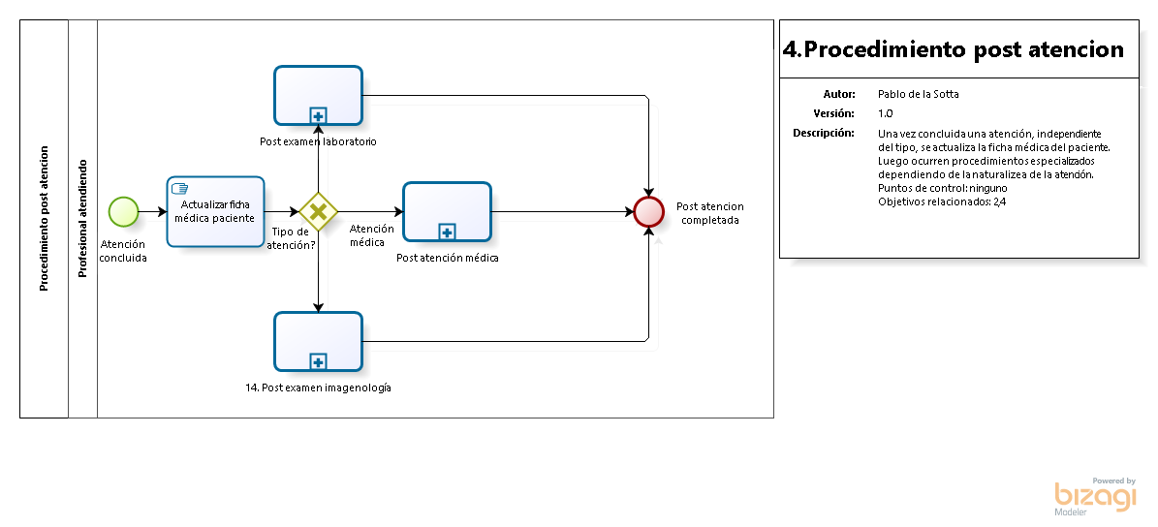

Al ser concluida la atención, se actualiza la ficha médica del paciente y según haya sido el tipo de atención, puede ser derivado a los procedimientos de post atención (ver proceso 12) médica, post atención laboratorio (ver proceso 13) o post examen imagenología (ver proceso 14) y se daría por finalizado este proceso.

# Cierre de cajas

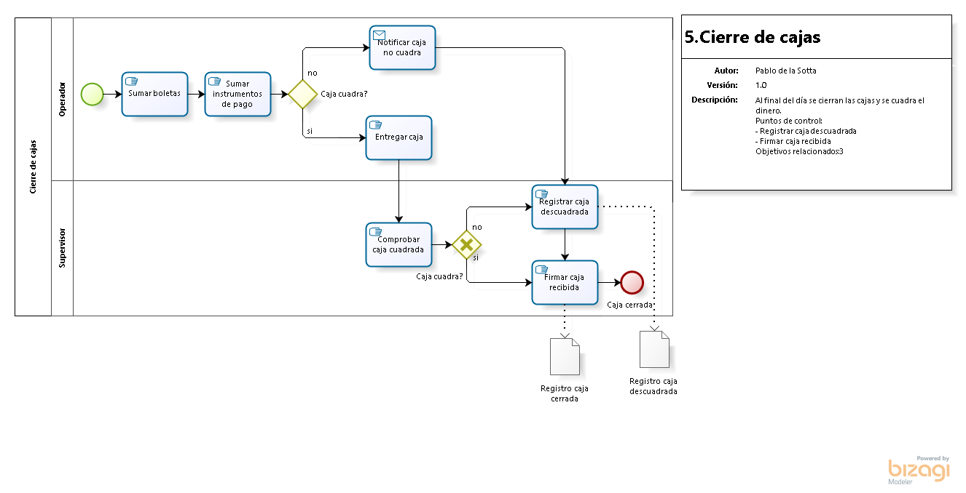

El operador, suma manualmente las boletas y los instrumentos de pago, para después verificar si la caja cuadra. En el caso de que la caja no cuadra, se le notifica al supervisor que la caja está descuadrada, se firma un documento y se generan registros de la caja cerrada, y descuadrada. En el caso que la caja cuadra, se entrega al supervisor y se comprueba que realmente la caja haya cuadrado, en el caso que no cuadre, se sigue el procedimiento de registrar la caja descuadrada. En el caso que sea verídico que haya cuadrado, se firma un documento de que ha sido recibida la caja y se genera un registro de la caja cerrada.

# Pago de honorarios médicos

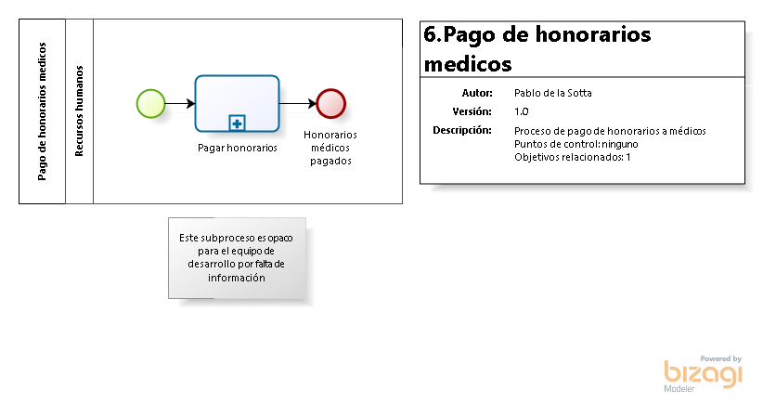

Recursos humanos sigue el proceso de pagar los honorarios (ver proceso 9) y se da por finalizado el proceso.

# Entrega de exámenes

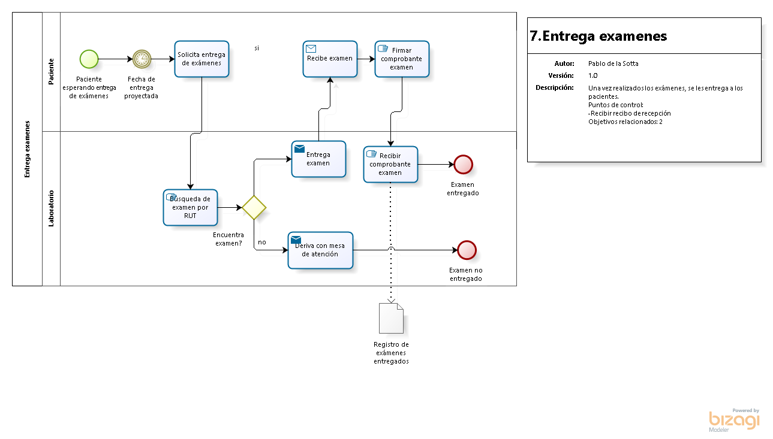

El paciente espera la entrega de exámenes hasta la fecha de entrega proyectada, y va hacia el centro médico para solicitar la entrega de exámenes. En el laboratorio se hace una búsqueda de resultado(s) del examen a través del Rut, si el examen no fue encontrado se deriva a la mesa de atención y se cierra el proceso con el examen no entregado. Si el resultado del examen si fue encontrado se entrega el examen al paciente y además se le entrega un comprobante que debe ser firmado para decir que fue entregado al paciente, y el laboratorio archiva el comprobante y se da por finalizado el proceso con el resultado del examen entregado.

# Comprobación de hora

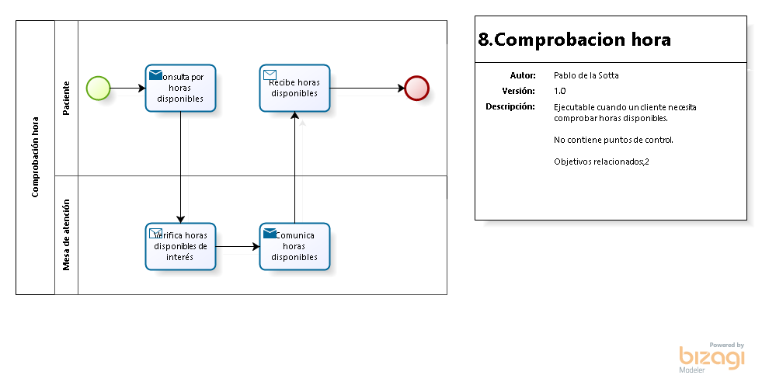

El paciente se dirige a la mesa de atención para consultar las horas disponibles, el operario verifica las horas disponibles de interés, le comunica al paciente las horas disponibles y este las recibe y se da por finalizado el proceso.

# Pago boleta honorarios

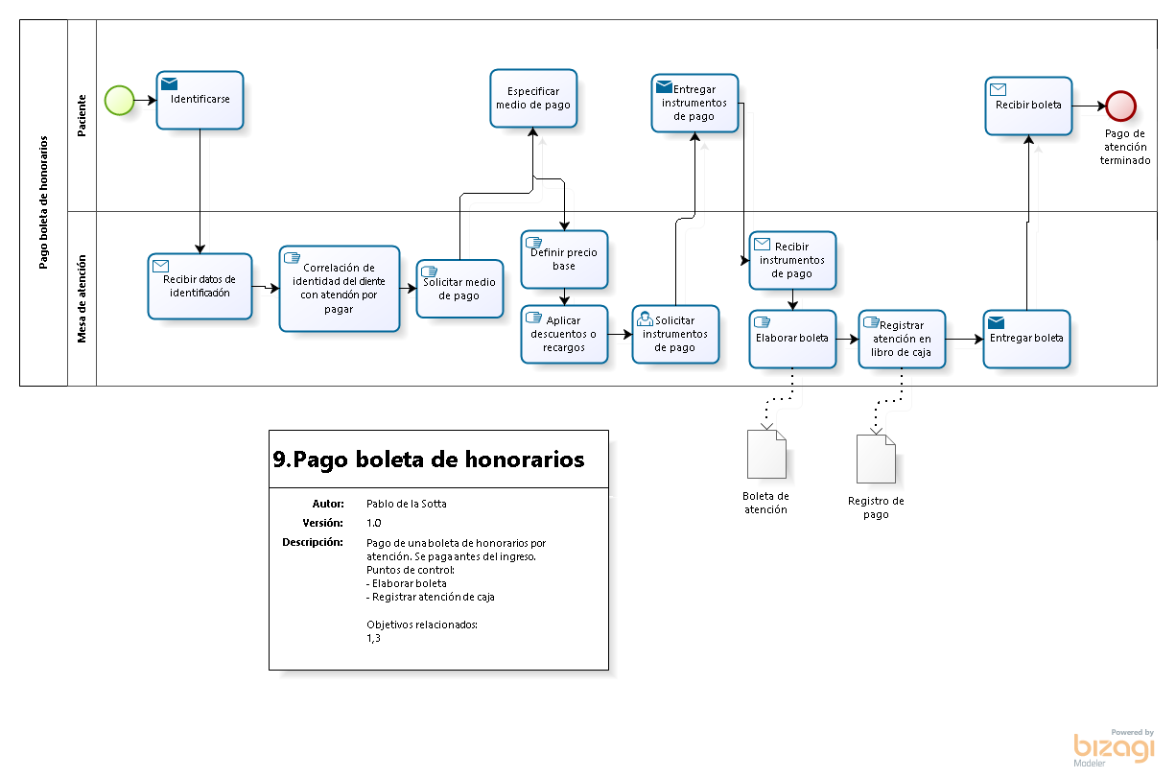

El paciente se identifica en el mesón de atención y el operario recibe los datos de identificación, tiene que hacer una correlación de la identidad del paciente con la atención por pagar, después se le solicita al paciente especificar el medio de pago, según su respuesta se define el precio base y se aplican descuentos o recargos, se le solicita al paciente nuevamente los instrumentos de pago, el paciente entrega dicho instrumento de pago al operador, éste genera una boleta de atención y se hace un registro de atención en el libro de caja para tener registrado el pago y por último se le entrega la boleta al paciente y se da por finalizado el proceso de pago de atención.

# Anular atención

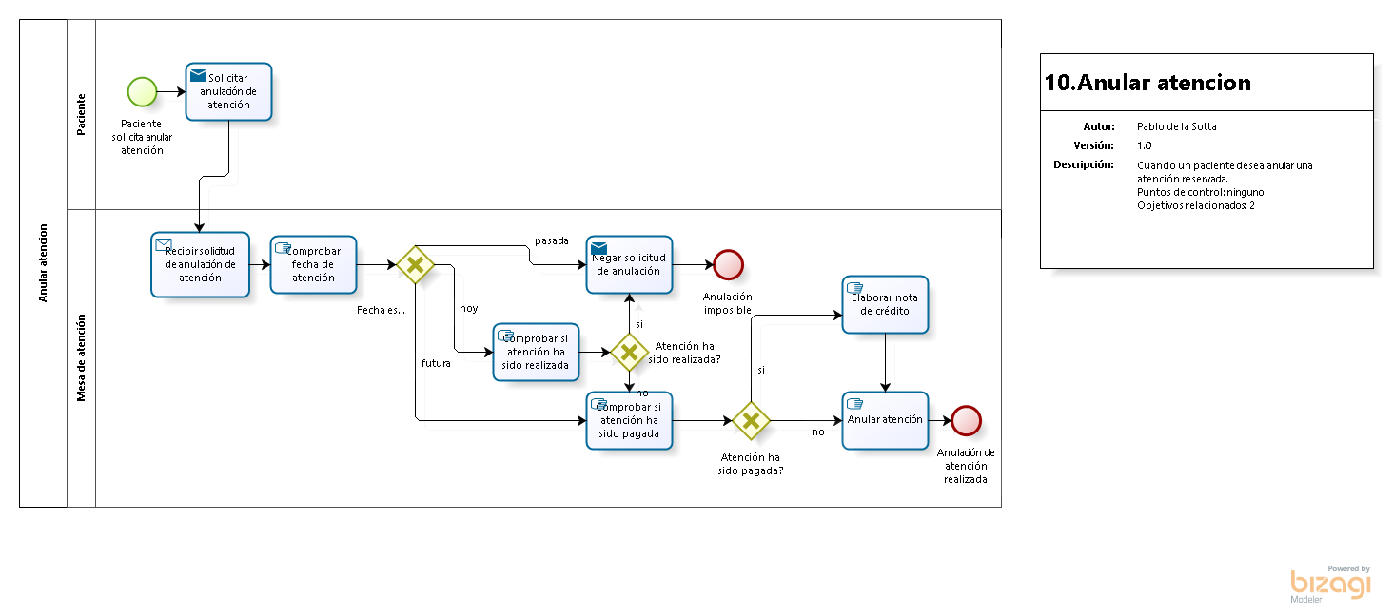

El paciente solicita en el mesón de atención una anulación de atención, y esta es recibida por el operador, tiene que comprobar la fecha de atención porque hay tres escenarios posibles, el primero es que haya sido una fecha pasada a la del día, por lo que se niega la solicitud de atención y se da por finalizado el proceso de anulación siendo rechazada. En el caso de que la fecha sea la misma del día de la presentación de anulación, se verifica que si la atención fue realizada, en el caso de que si haya sido realizada, se rechaza la solicitud y se cierra el proceso de anulación siendo rechazada, y en el caso de que no haya sido realizada, se verifica si la atención ha sido pagada y en el caso de que haya sido pagada se genera una nota de crédito, se acepta la anulación y se finaliza el proceso, en el caso de que no haya sido pagada, se acepta la anulación y se finaliza el proceso siendo aceptada. Y si la fecha de atención es futura se repite el proceso de comprobación de pago de atención.

# Abrir caja

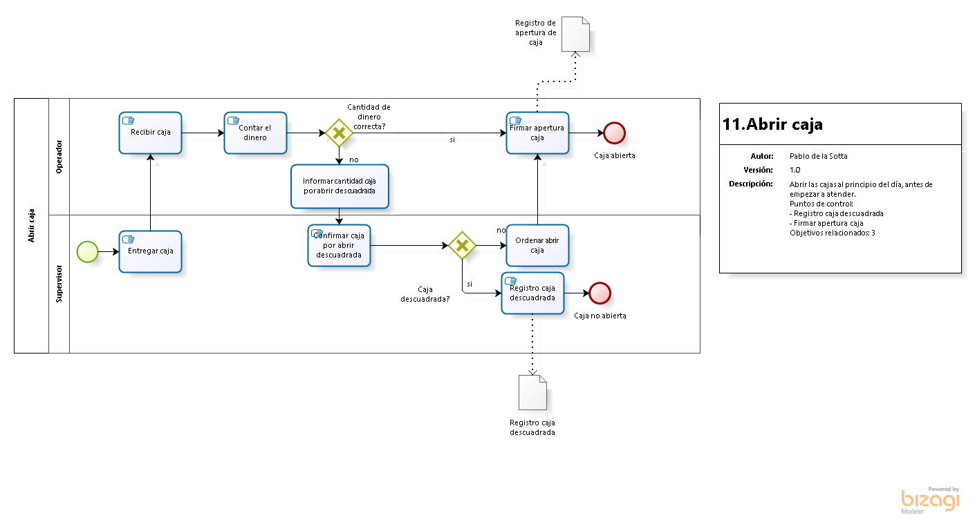

El supervisor le entrega la caja al operador y este la recibe, cuenta el dinero de la caja, verifica que la cantidad sea correcta, en el caso de que, si sea correcta, se firma la apertura de la caja y se hace un registro de la apertura y se da por finalizado el proceso con la caja abierta. En el caso de que la cantidad de dinero no sea la correcta se le informa al supervisor que la cantidad de dinero de la caja no cuadra, el supervisor revisa y confirma la situación final de la caja que puede ser que en el caso que si haya cuadrado se sigue el proceso de firmar la apertura de la caja y en caso contrario se hace un registro de la caja que no cuadró y se hace un registro de la caja descuadrada finalizando el proceso de apertura con el resultado de que no se abrió dicha caja.

# Post atención médica

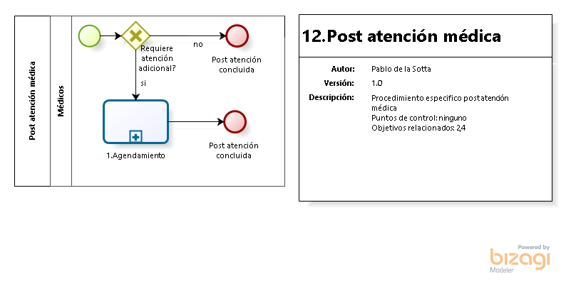

El medico define si el paciente requiere atención adicional en el caso de que no requiera la post atención se da por concluida y finaliza el proceso. En caso de que si requiera atención adicional se va al agendamiento (ver proceso 1) y se da por finalizada la post atención y se da por finalizado el proceso.

# Post examen laboratorio

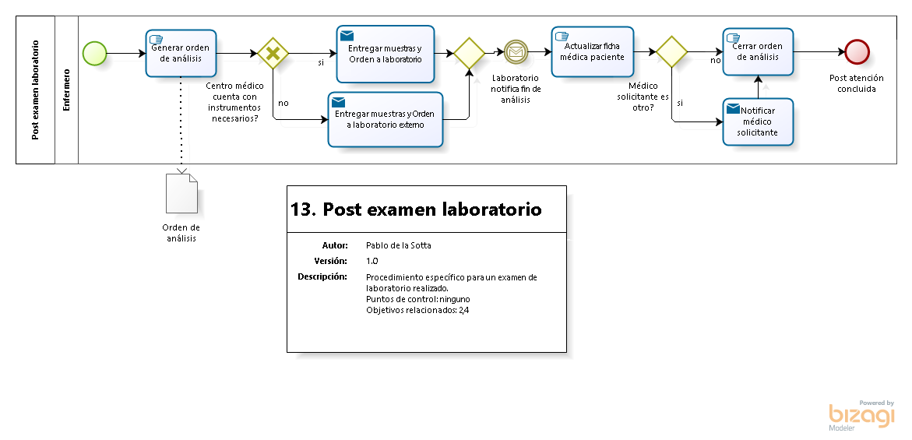

El enfermero genera una orden de análisis en un documento, posteriormente el enfermero debe saber si el centro médico cuenta con los instrumentos necesarios, en el caso de que si sea posible realizarlo dentro del centro médico se entregan las muestras y orden al laboratorio, posteriormente el laboratorio notifica el fin del análisis y actualiza la ficha del paciente, después se verifica si el medico solicitante es otro, se le notifica al médico solicitante y se cierra la orden de análisis y se da por concluida el proceso de post examen, y en el caso de que el médico solicitante no sea otro se sigue el proceso de cierre de orden de análisis. Y finalmente en el caso de que el centro médico no cuente con los instrumentos necesarios se entrega las muestras y orden al laboratorio externo y sigue posteriormente el proceso desde que el laboratorio notifica el fin de análisis

# Post examen imagenología

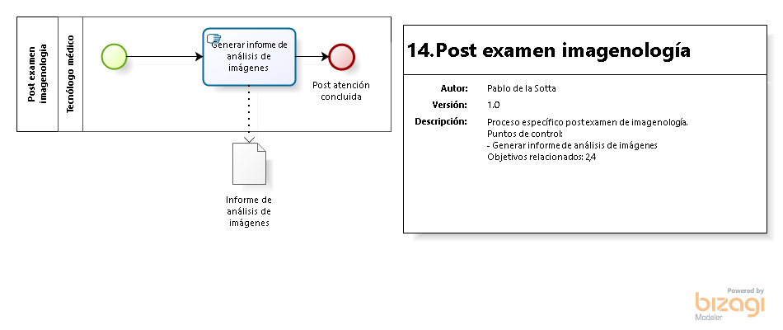

El tecnólogo medico genera un informe de análisis de imágenes y se da por finalizado el proceso.